附件2
平潭综合实验区环境与国土资源局工会2019年春节采购慰问品示意图

- 鲁花5S压榨一级花生油，5.436升/桶;
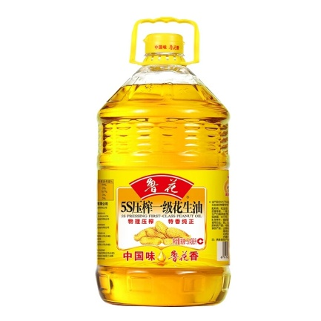
- 徐福记-奇欧比巧伯礼桶，400克/桶;
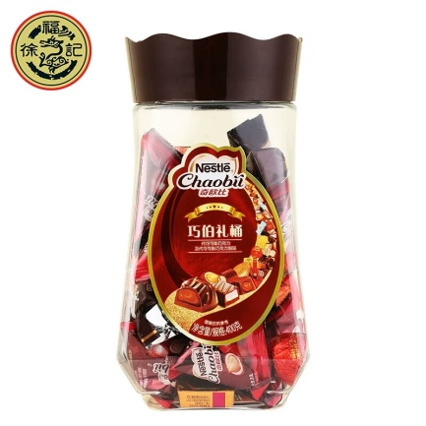
- 美狄斯北美臻品坚果礼盒，2023克（11种）/盒;
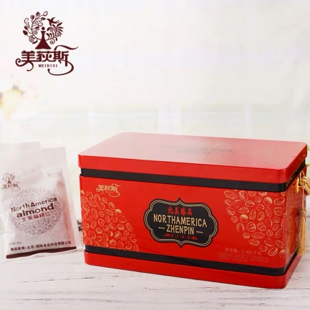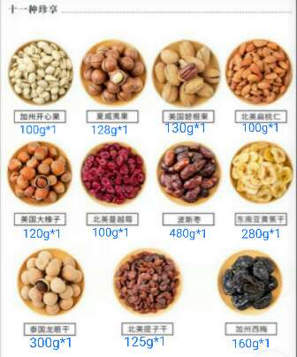
- 三只松鼠-年货坚果大礼盒，1653克（9种）/盒;
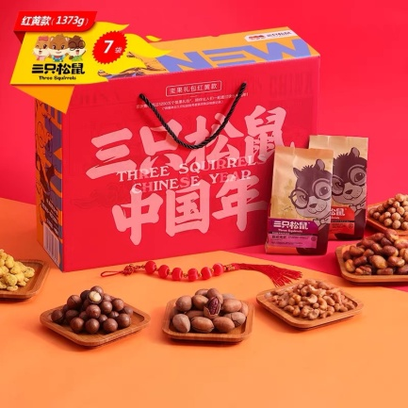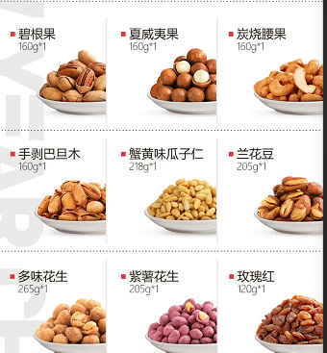
- 中目鱼干，500克/袋;
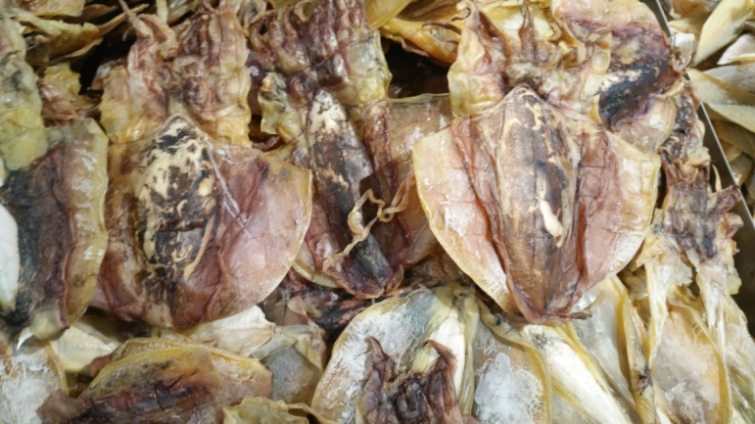
- 小目鱼干，500克/袋;
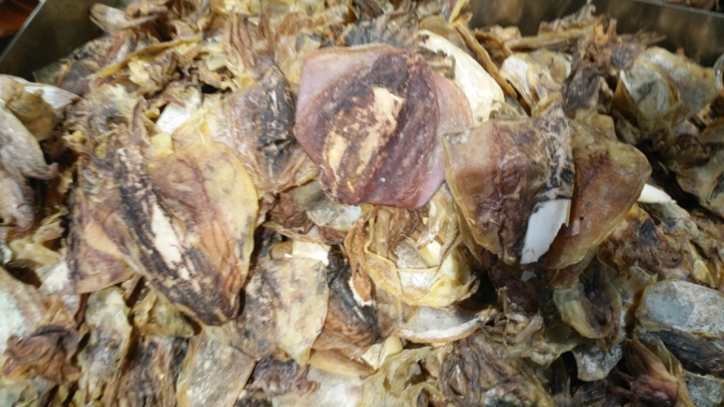
- 海飞丝去屑洗发露丝质柔滑型礼盒装，买400毫升赠送80毫升*2/盒。
